ВСТРЕЧА С ПРОШЛЫМ, КАК ШАГ В БУДУЩЕЕ!

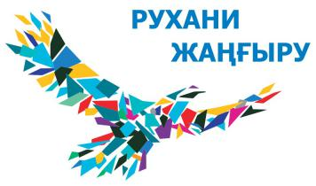

В рамках программы "РуханиЖаңғыру" 18 января 2018 года состоялась экскурсия учащихся группы «Младших медицинских сестёр по уходу за больными» Центра внешкольной учебно-воспитательной работы «Арман» в уникальный музей  Кокшетауского высшего медицинского колледжа. «Милосердие и отвага», созданный в 1982 году в честь  медицинских сестёр, которые были награждены медалью Флоренс Найтингейл. Эта медаль присуждается Международным комитетом Красного Креста 12 мая в день рождения Флоренс Найтингейл только женщинам, и только медицинским сестрам за высокое самопожертвование, милосердие и высокие профессиональные качества, проявленные у постели раненого или больного человека.В СССР всего 44 медсестры было награждено этой уникальной наградой.

В музее проходят уроки мужества, встречи с интересными людьми, ветеранами. Накоплен большой исторический архив и методический материал в помощь преподавателям и студентам. В фонде музея имеются материалы по истории здравоохранения Северного Казахстана. Студентами был собран материал о медиках города Кокшетау, награжденных нагрудным значком Н. И. Пирогова. Имеются некоторые сведения и документы о деятельности эвакогоспиталей Акмолинской области в годы Великой Отечественной войны.

Никого не оставил равнодушным от встречи с историей. Из рассказа хранителя музея Разии  Куандыковны Сапиевой школьники узнали  много интересного о женщинах-героинях, чьи  подвиги навечно останутся  в памяти человечества, сражавшихся против насилия и геноцида, против фашизма, выживших и продолжавших работать на благо людям и государству, которое они защитили.

  Т.Фёдорова методист отдела образования